Přírodovědecká fakulta a Ekonomicko-správní fakulta Masarykovy univerzity vyhlásily letos již 6. kolo multioborové soutěže Bohatství Země.
Úkolem soutěžních týmů je navrhnout nejvhodnější způsob těžby nerostných surovin z pohledu technologie a ekonomické výhodnosti se zohledněním sociálních a environmentálních aspektů těžby. Dobývat a prodávat se bude LITHIUM a WOLFRAM
V letošním roce se z naší školy do soutěže přihlásily hned dva týmy, oba ze tříd S4A a C2A. Ve dnech 21. - 22. 10. se konal dvoudenní workshop na Cínovci v Krušných horách. Zde se studenti seznámili podrobně formou přednášek se zadáním celé soutěže a po večeři ještě dostali prostor ke konzultacím. Druhý den byl ve znamení exkurzí. Ráno jsme se vydali na prohlídku štoly Tiefer-Bűnau, poté jsme ještě navštívili firmu Geomet v Dubí, která dělala geologický průzkum na ložiska lithia. Pak už nás čekala jenom dlouhá cesta do Brna.
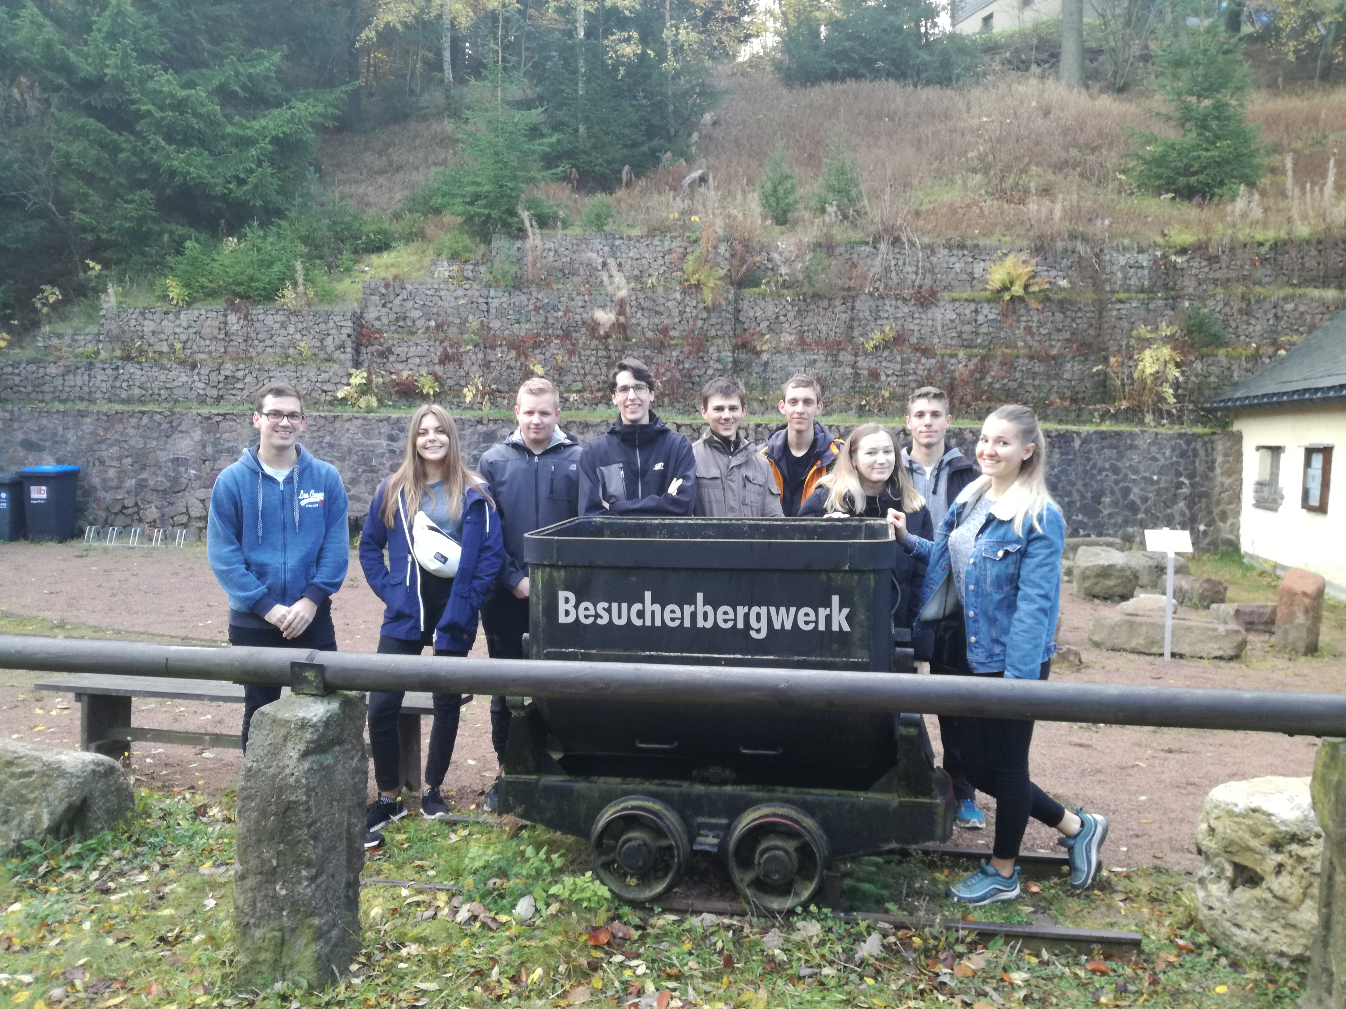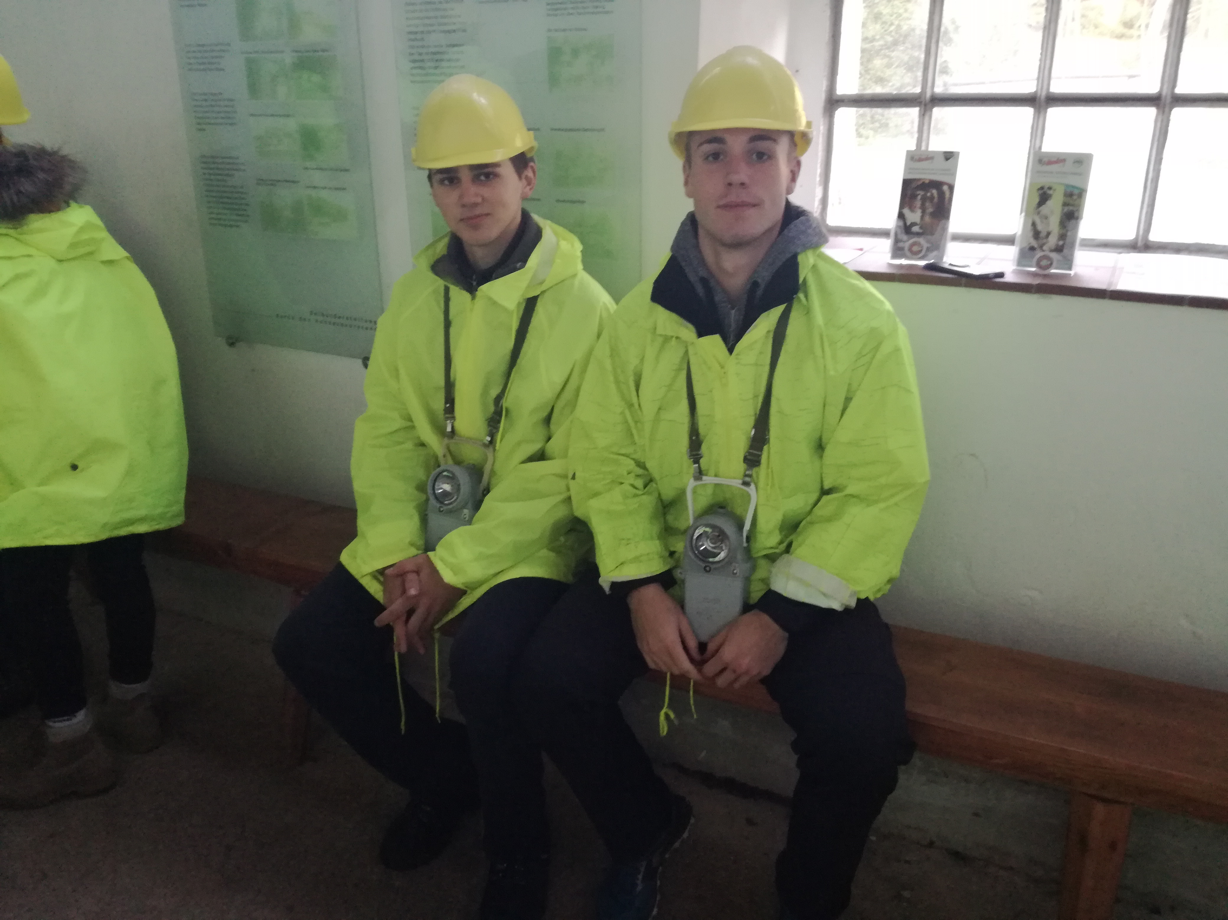
Mgr. Lenka Mášová

